**Java 프로그램을 설치합니다.**

그런데 왜 Java 라는 프로그램을 설치할까요?

R을 사용해서 할 수 있는 분석 작업들이 아주 많이 있는데 그 기능들 중에서 일부는 R 프로그램의 자체 기능으로 해결이 되지만 일부 기능들은 반드시 Java 프로그램의 힘을 빌려서 작업을 해야만 합니다. 예를 들어서 텍스트 마이닝 같은 기능들은 반드시 Java 의 기능이 필요합니다.

그래서 미리 Java 프로그램을 설치해 두는 것입니다.

설치 과정이 많이 어렵지는 않지만 다운로드 받을 때 아주 주의해야 합니다.

아래의 그림을 보면서 차근차근 설치해 보겠습니다.

**Step 1. http://www.java.com/kr 에 접속해서 독자님의 OS 비트에 맞는 최신 버전의 java 프로그램을 다운로드 받습니다.**

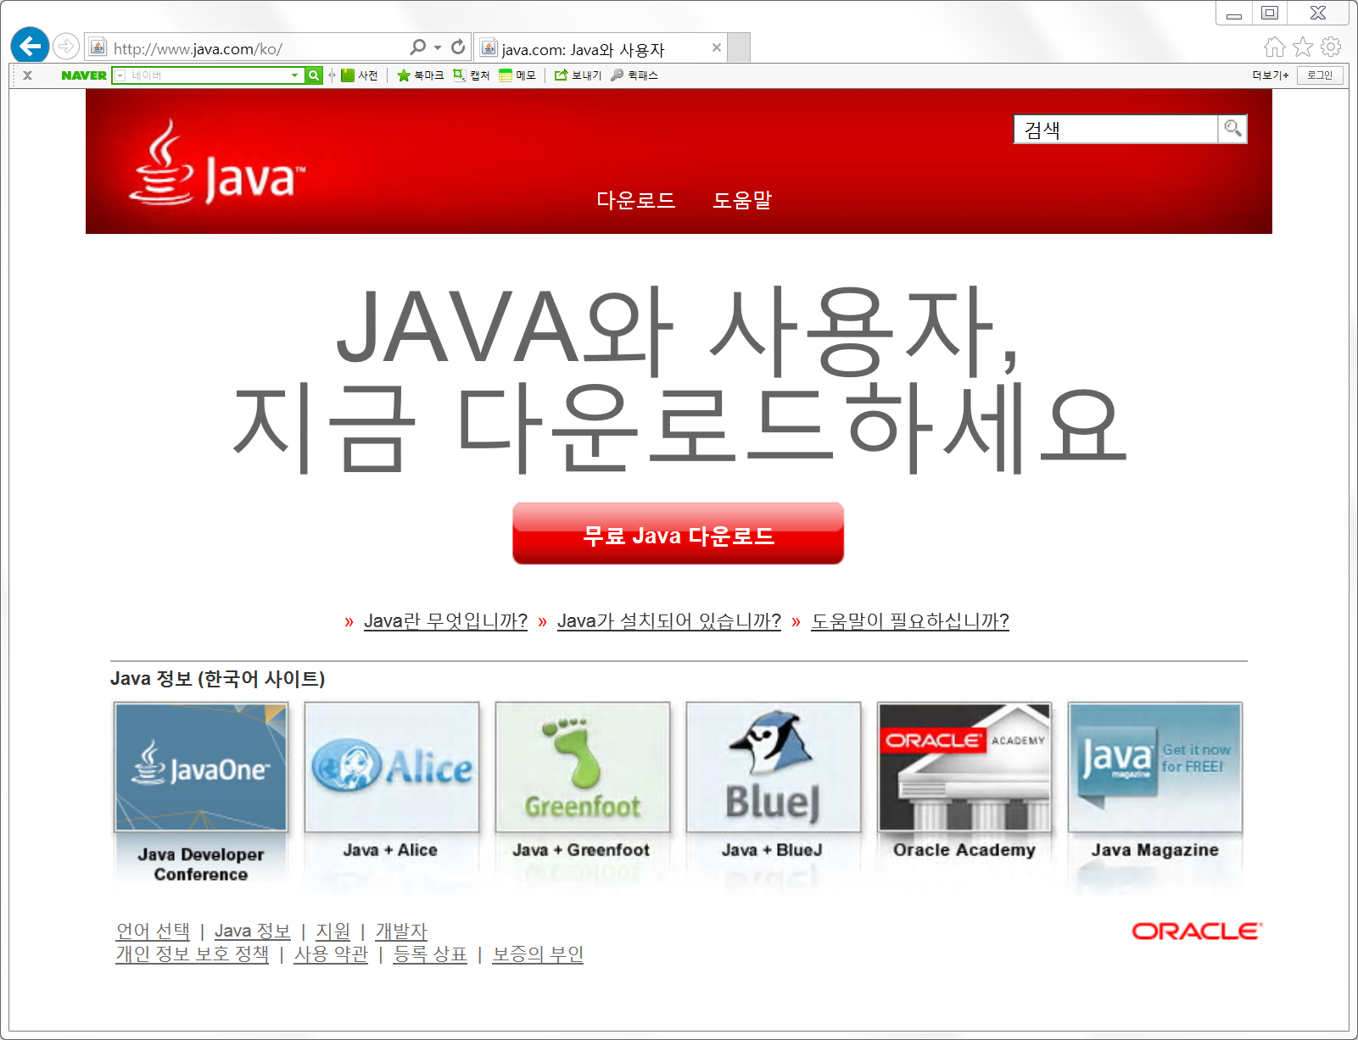

위 그림에서 가운데 무료 java 다운로드 버튼을 누릅니다.

그럼 아래와 같이 Java 를 설치하는 화면이 나옵니다.

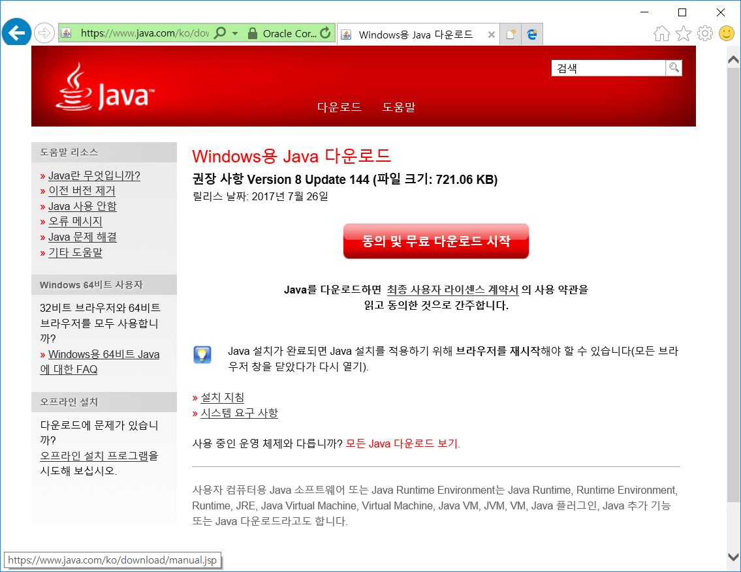

**클릭**

**금지**

만약 윈도가 32비트라면 위의 동의 및 무료 다운로드 시작 버튼을 눌러서 아래와 같이 다른 이름으로 저장을 눌러서 적절한 곳에 저장하면 됩니다. 그러나 만약 윈도가 64비트라면 64비트용 자바를 다운로드 받아야 합니다.

만약 독자님의 컴퓨터가 64비트용 윈도일 경우는 위 화면에서 아래 부분의 **모든 java 다운로드 보기** 링크를 누르세요.

그리고 아래 그림에서 Windows 오프라인(64비트) 링크를 눌러서 64비트용 자바를 적절한 곳에 다운로드 받으세요.

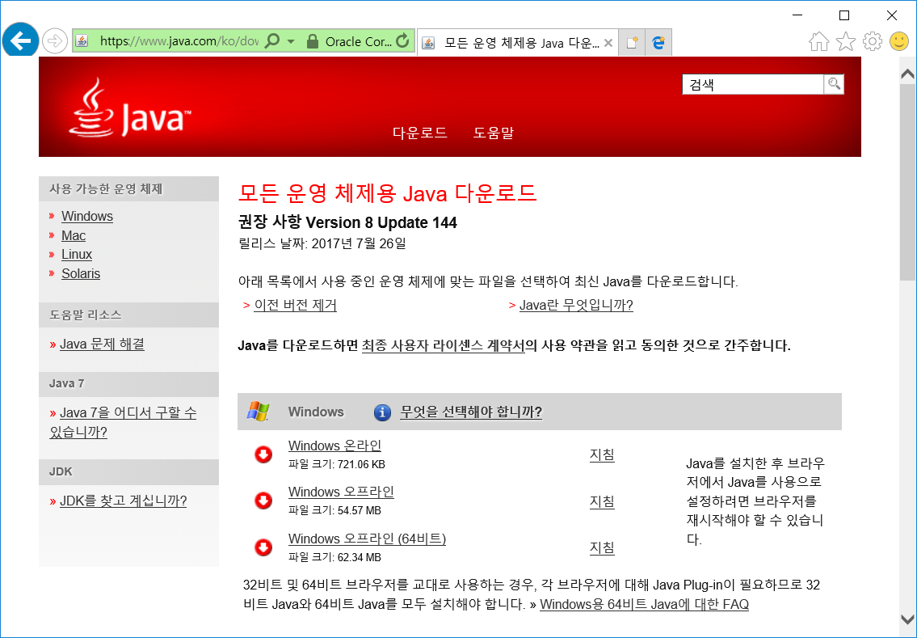

위 그림에서 두 번째의 Windows 오프라인 파일은 32비트 윈도용 자바 설치파일입니다.

세 번째 Windows 오프라인(64비트) 가 64비트 윈도용 자바 설치 파일이므로 독자님의 윈도에 맞는 버전을 아래 화면과 같은 방법으로 적당한 곳에 저장을 하세요.

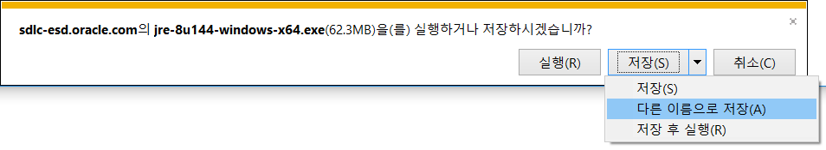

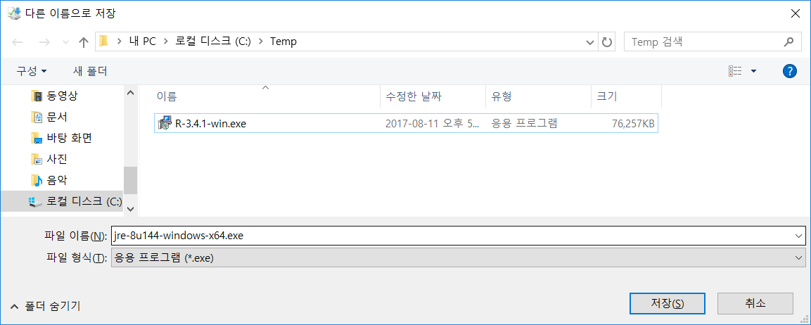

다운로드가 완료되면 폴더 열기 버튼을 눌러서 다운로드 된 폴더로 이동합니다.



아래와 같이 다운로드 된 파일의 이름을 보면 마지막 부분에 –x64.exe 가 보이죠?

이름이 저렇게 되어 있으면 64비트용 자바입니다. x64 부분이 없으면 32 비트 용 자바입니다.

이 파일을 마우스 오른쪽 버튼을 눌러서 관리자 권한으로 실행을 누르세요.

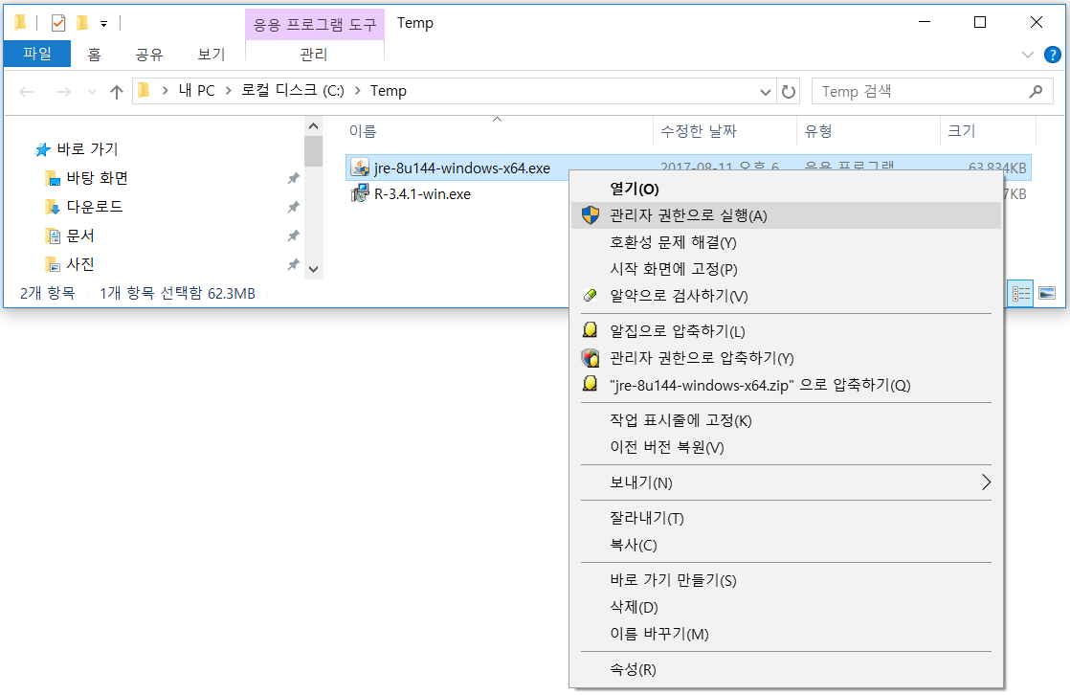

아래의 설치 화면에서 왼쪽 아래에 있는 대상폴더 변경을 누른 후 설치를 누르세요.

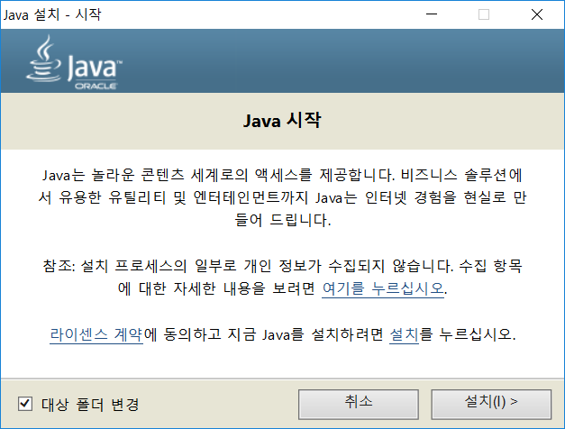

아래 그림과 같이 자바가 설치되는 경로가 보입니다. 저 경로를 잘 기억해주세요.

만약 java 설치 관련 에러가 나올 경우 아래의 설치 경로가 필요하거든요.

경로를 확인했다면 그대로 다음을 누르세요.

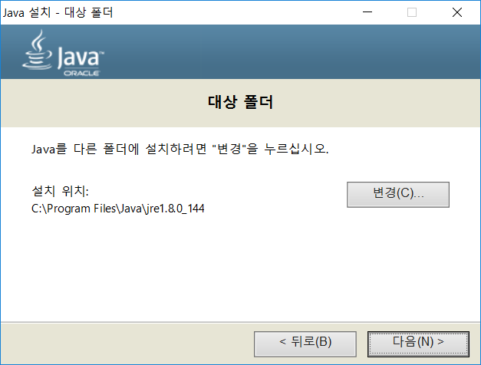

위 경로는 64비트용 자바의 설치 경로이고 32비트용은 다를 수 있습니다. 32비트 윈도를 사용하시는 분들도 위 경로를 적어두세요.

만약 기존에 이전 버전의 자바가 설치되어 있을 경우 아래와 같이 오래된 버전을 찾았다는 창이 나옵니다. 아래의 설치 해제 버튼을 눌러서 삭제를 한 후 새 버전을 설치하겠습니다.

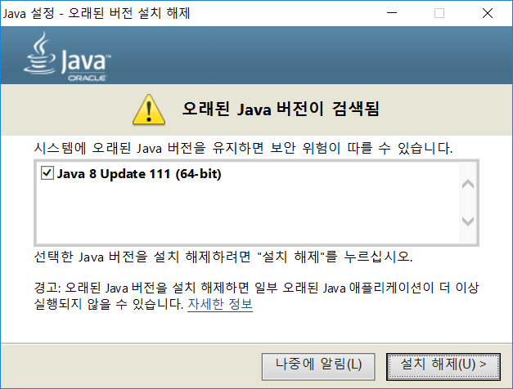

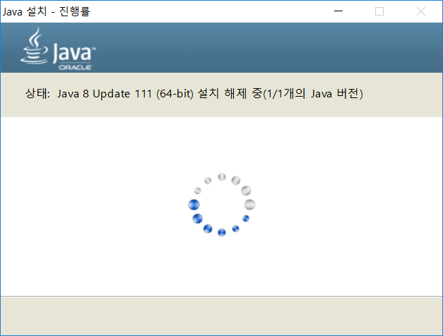

위와 같이 삭제가 되면 아래처럼 삭제 완료 창이 나옵니다.

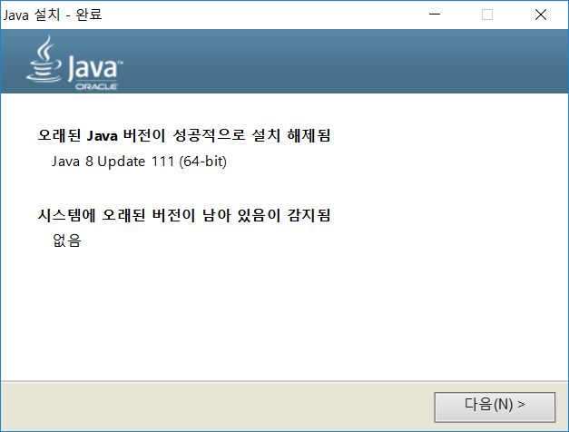

위 화면과 같이 삭제가 완료되면 아래의 다음 버튼으로 진행합니다.

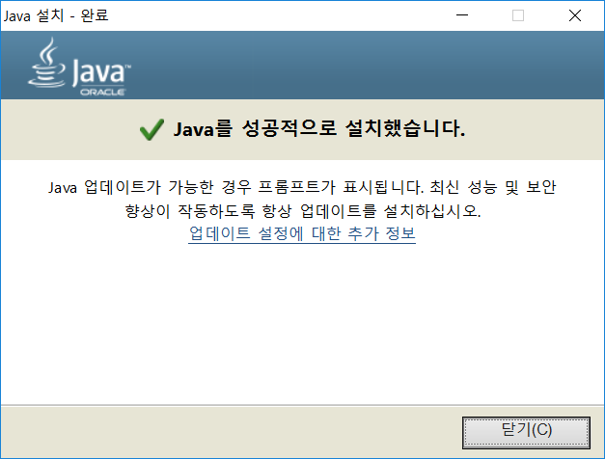

Java 프로그램을 성공적으로 설치했습니다.